A).- CONTEXTO EXTERNO
ESCUELA NORMAL DE EDUCACIÓN PREESCOLAR
PRÁCTICA PROFESIONAL 4º . SEMESTRE
MTRA. EDUARDA MALDONADO MARTINEZ

NOMBRE: Lucia del Carmen Laureano Valdez N.L: 13 FECHA: 07 Mayo 2021.

1.- Nombre del jardín de niños: Anita del Bosque de López

2.- Sostenimiento: Federalizado

3.- Turno: Matutino

4.- Clave: 05DJN0027I

5.- Horario: Jornada Ampliada en presencial 8:00 – 13:00 / A distancia 9:00 a 12:00 hrs

6.- Teléfono: 844412 29 55

7.- Ubicación: Sierra del Cuatro 1620. Col. Zapalinamé C.P. 25020

8.- Nombre de la supervisora: Profa. Leticia Padilla Gámez

9.- Nombre de la directora: Profa. Georgina García Gaona

10.- Nombre de la educadora:
Liliana Edith Calvillo Quintero, Claudia Concepción Carrillo Esparza, Patricia Flores Covarrubias, Raquel Aristia Mireles Guerrero

11.- Contexto social: El contexto en el que se ubica es urbano, aunque acuden alumnos de colonias urbano-marginadas; es de organización completa y atiende, en cuatro grupos, un total de 124 alumnos.
COMPARTO PEMC 2020-2021

12.- Tipo de infraestructura de la institución: Construido Exprofeso por ICIFED, ladrillo y cemento
13.- Delimitación de la institución: Vialidad principal: CALLE SIERRA DEL CUATRO 1620, Vialidad posterior: General Ramón Corona, Vialidad derecha: CALLE SIERRA DE LA ENCANTADA Vialidad izquierda: CALLE SIERRA DE JIMULCO
14.- Tipos de vivienda de su alrededor: INFONAVIT

15.- Servicios públicos con lo que cuenta: Agua, luz, drenaje, teléfono, gas entubado, transporte
urbano
16.- Problemáticas sociales: Pandillerismo, drogadicción, alcoholismo

B).- CONTEXTO INTERNO
1.- Espacios (número y tipo de aulas, espacios administrativos, anexos escolares, patios, otros espacios, etc.):
5 aulas pedagógicas, 1 aula de usos múltiples, 1 aula de apoyo USAER, dirección, sanitarios de niños, sanitarios de niñas, 1 bodega, 1 sanitario para docentes, patio cívico y patio de juegos.

2.- Croquis de la institución:
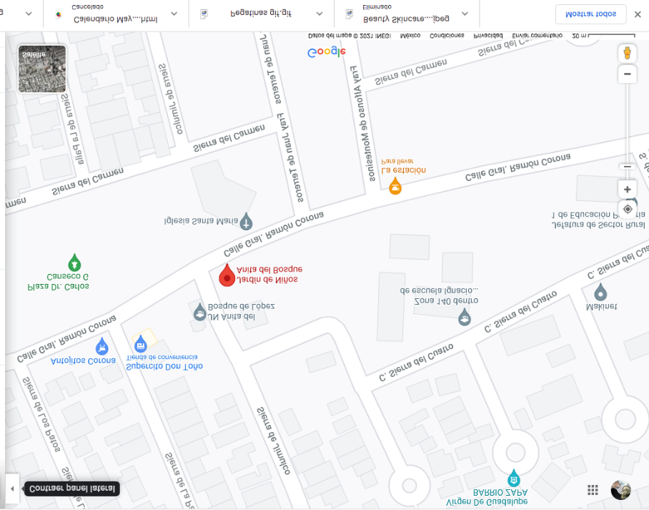
3.- Organización dentro de la institución (directora, docentes, etc.):

1 directora, 4 educadoras, 1 asistente de servicios, 1 maestra de educación física, 1 acompañante musical
4.- Total de docentes que laboran en la institución: 5
5.- Forma de organización del plantel educativo: En colectivo se toman decisiones sobre la Distribución de comisiones para el ciclo escolar eventos cívicos y sociales, campañas. programa de lectura, cuidado del Medioambiente, seguridad e higiene escolar, escuela para padres, cuando estemos de manera presencial se establecerá el rol de guardias para la hora de entrada y los recreos;

Características del grupo
1.- Grado, sección: 1°A
2.- Total de niños, niñas y total de alumnos: 30 14 NIÑOS 16 NIÑAS
3.- Porcentaje de asistencia: 97%
4.- Edades en las que oscilan: 4
5.- Características de los niños: activos, pacientes, respetuosos, cariñosos, curiosos, etc.
6.- Diagnóstico por campo formativo:
LENGUAJE Y COMUNICACIÓN:
Seguir fortaleciendo la confianza y seguridad al expresarse, frente a los demás, así como mejorar su capacidad de escucha y enriquecer su lenguaje oral al comunicarse con los demás, con un lenguaje claro y fluido. Continuar desarrollando el interés y gusto por la lectura, usar diversos tipos de texto e identificar para que sirven. Avanzar en la práctica de la escritura y reconocer algunas propiedades del sistema de escritura.

PENSAMIENTO MATEMATICO:
Fortalecer su razonamiento matemático mediante el juego a través del diseño de juegos y actividades que permitan utilizar el conteo y los primeros números. Así como para el logro de aprendizajes al reconocer atributos, comparar y medir la longitud de objetos y la capacidad. Seguir fortaleciendo el orden temporal de diferentes sucesos y ubicar objetos en el espacio.
EXPLORACION Y COMPRENSION DEL MUNDO NATURAL Y SOCIAL.
Lograr mayor motivación mediante juegos y actividades que permitan la observación de los seres vivos, descubriendo y compartiendo lo que observan, mediante acciones como al plantear preguntas, comparar, registrar información y elaborar explicaciones sobre procesos que observen, poniendo a prueba sus ideas. Seguir fortaleciendo actitudes favorables hacia el cuidado del medio ambiente
7.- Estilos de aprendizaje de sus alumnos: Quinestésicos, auditivos y visuales
8.- BAPS (barreras de aprendizaje y la participación) que presenta el grupo:
Problemáticas en su lenguaje tomando en cuenta su nivel de desarrollo.
9.- Interrelaciones entre docentes y padres de familia: Comunicación asertiva, de respeto, confianza y empatía.
10.- ¿El jardín de niños lleva a cabo algún proyecto socioemocional?, ¿Cuál es su propósito? Si, Enfrentar de manera asertiva situaciones complejas que se les presentan en su vida cotidiana. Ya que los niños se ven enfrentados a diversas situaciones nuevas, esto lo lleva a experimentar cambios socioemocionales y cognitivos cada vez más complejos, ya que en esta etapa inicial ellos desarrollan habilidades emocionales, sociales y de lenguaje, que le permiten construir procesos de socialización con niños de su misma edad y tener conciencia de sí mismo, autocontrol, tolerancia a la frustración, aceptación de reglas etc.

